从杆、梁微分方程到有限元控制方程的有限元分析
郑海洋，侯冰洋，赵晓钧
天津科技大学 机械电子工程专业，天津 300457
摘要：本文围绕一维轴向杆与 Euler-Bernoulli 梁的有限元建模过程展开。首先由几何关系、本构关系和平衡方程建立轴向杆问题的强形式；随后分别采用 Galerkin 加权残值法和最小势能原理推导二节点线性杆单元有限元方程；最后结合含集中力与均布轴向载荷的算例完成总体刚度矩阵组装、边界条件处理和节点位移求解，并采用 Abaqus 后处理结果进行对比验证。结果表明，在相同插值函数、本构关系和边界条件下，两种理论路径能够得到一致的杆单元控制方程和节点位移结果。梁问题部分进一步说明了 Euler-Bernoulli 梁与轴向杆在控制方程阶数、自由度设置和插值函数连续性要求方面的差异。
关键词：有限元分析；Galerkin 法；最小势能原理；杆单元；Euler-Bernoulli 梁

1 引言

1.1 研究目标与内容概述
有限元法是将连续体力学问题离散为有限个单元并建立代数方程组的重要数值方法。本文以一维轴向杆和 Euler-Bernoulli 梁为对象，重点分析连续体微分方程、强形式、弱形式、Galerkin 加权残值法、最小势能原理以及直接刚度法之间的联系。通过理论推导和两单元数值算例，说明有限元控制方程的建立过程及其物理含义。

1.2 有限元控制方程的理论路径
对于二节点直杆单元，其基本刚度矩阵可表示为：
$\left[k^{\left(e\right)}\right]=\frac{EA}{L}\left[\begin{matrix}1 & -1 \\ -1 & 1\end{matrix}\right]$ （1-1）
由式（1-1）可知，杆单元刚度矩阵不仅可以通过直接刚度法得到，也可以分别由 Galerkin 加权残值法和最小势能原理推导获得。两种方法的数学出发点不同，但在相同插值函数和本构关系下可得到相同的离散控制方程。

2 轴向杆问题的强形式建模
设长度为 $L$ 的直杆截面面积为 $A$、弹性模量为 $E$，沿轴线方向承受分布载荷 $p\left(x\right)$，轴向位移记为 $u\left(x\right)$。

2.1 基本关系
轴向杆问题的几何关系、本构关系和轴力表达式分别为：
$ε\left(x\right)=\frac{du\left(x\right)}{dx}$ （2-1）
$σ\left(x\right)=Eε\left(x\right)=E\frac{du\left(x\right)}{dx}$ （2-2）
$N\left(x\right)=Aσ\left(x\right)=EA\frac{du\left(x\right)}{dx}$ （2-3）

2.2 控制微分方程
对杆单元微段进行轴向平衡分析，可得：
$\frac{dN\left(x\right)}{dx}+p\left(x\right)=0$ （2-4）
将式（2-3）代入式（2-4），得到轴向杆强形式控制微分方程：
$\frac{d}{dx}\left(EA\frac{du\left(x\right)}{dx}\right)+p\left(x\right)=0$ （2-5）
若 $E$ 与 $A$ 均为常数，则式（2-5）可化为：
$\frac{d^{2}u\left(x\right)}{dx^{2}}+\frac{p\left(x\right)}{EA}=0$ （2-6）

2.3 边界条件
轴向杆问题一般同时包含位移边界条件和力边界条件。对于左端固定、右端受力的杆件，可写为：
$u\left(0\right)=0$ （2-7）
$N\left(L\right)=P$ （2-8）

2.4 强形式组成判定
轴向杆强形式建模中的主要组成项见表 2-1。控制微分方程、几何方程、本构方程和边界条件共同构成连续体问题的强形式，而单元刚度矩阵属于有限元离散后的代数表达。
表 2-1 强形式组成判断
项目 | 是否属于强形式
控制微分方程 | 是
几何方程 | 是
本构方程 | 是
边界条件 | 是
单元刚度矩阵 | 否

3 轴向杆问题的弱形式推导

3.1 残值定义
设有限元近似位移场为：
$u^{h}\left(x\right)=\sum_{i=1}^{n}{N_{i}}\left(x\right)q_{i}$ （3-1）
将近似位移代入控制微分方程后，一般不能在求解域内逐点严格满足原方程，由此产生残值：
$R\left(x\right)=\frac{d}{dx}\left(EA\frac{du^{h}}{dx}\right)+p\left(x\right)$ （3-2）

3.2 Galerkin 加权残值方程
Galerkin 法取权函数与形函数位于同一函数空间，使残值在加权积分意义下为零：
$\int_{0}^{L}{w}\left(x\right)R\left(x\right) dx=0$ （3-3）

3.3 分部积分与弱形式
对式（3-3）中的高阶导数项进行分部积分，可降低近似位移函数的可导性要求，并自然引入力边界条件，得到弱形式：
$\int_{0}^{L}{\frac{dw}{dx}}EA\frac{du^{h}}{dx} dx=\int_{0}^{L}{w}\left(x\right)p\left(x\right) dx+{\left[w\left(x\right)\overset{‾}{N}\right]}_{Γ_{t}}$ （3-4）

3.4 强形式与弱形式比较
强形式要求近似解在微分方程意义下逐点满足平衡关系，而弱形式只要求在加权积分意义下满足控制方程。分部积分将二阶导数要求降低为一阶导数要求，因此更适合与分片插值函数结合形成有限元离散方程。

4 二节点杆单元有限元方程建立
设单元区间为 $\left[x_{1},x_{2}\right]$，单元长度为 $L_{e}=x_{2}-x_{1}$。二节点线性杆单元采用一次形函数进行位移插值。

4.1 线性形函数
对于二节点线性杆单元，单元内任意一点的位移由两端节点位移线性插值得到。形函数需要满足节点插值条件，即在本节点取值为 1、在另一节点取值为 0，因此可定义为式（4-1）和式（4-2）的形式。
$N_{1}=\frac{x_{2}-x}{L_{e}}$ （4-1）
$N_{2}=\frac{x-x_{1}}{L_{e}}$ （4-2）
由式（4-1）和式（4-2）可知，两个形函数在单元内呈线性变化，并满足分片插值中的完备性要求。后续位移插值、应变矩阵和刚度矩阵推导均建立在这两个形函数的基础上。

4.2 位移插值与节点位移向量
在得到形函数后，可将形函数写成矩阵形式，并与单元节点位移向量相乘，从而建立单元内位移与节点位移之间的对应关系。式（4-3）给出形函数矩阵，式（4-4）给出单元节点位移向量。
$\left[N\right]=\left[N_{1} N_{2}\right]=\left[\frac{x_{2}-x}{L_{e}} \frac{x-x_{1}}{L_{e}}\right]$ （4-3）
$\{q^{\left(e\right)}\}=\left\{\begin{matrix}u_{1} \\ u_{2}\end{matrix}\right\}$ （4-4）
将式（4-3）和式（4-4）代入位移插值关系，可得到式（4-5）。该式表明，单元内任意位置的位移均可看作两端节点位移按形函数加权后的结果。
$u^{h}\left(x\right)=\left[N\right]\{q^{\left(e\right)}\}=\left[N_{1} N_{2}\right]\left\{\begin{matrix}u_{1} \\ u_{2}\end{matrix}\right\}$ （4-5）
因此，二节点杆单元的未知量不再是连续函数本身，而是有限个节点位移。通过这种离散化处理，连续体问题可以转化为以节点位移为未知量的代数方程组。

4.3 应变矩阵
由应变—位移关系可得：
$ε=\left[B\right]\{q^{\left(e\right)}\}$ （4-6）
$\left[B\right]=\left[\frac{dN_{1}}{dx} \frac{dN_{2}}{dx}\right]=\left[-\frac{1}{L_{e}} \frac{1}{L_{e}}\right]$ （4-7）
由式（4-7）可以看出，线性杆单元的应变矩阵在单元内为常数，因此单元内应变和应力也为常值近似。这是二节点线性杆单元的基本特征。

4.4 单元刚度矩阵
根据弱形式可得到单元刚度矩阵的积分表达式：
$\left[k^{\left(e\right)}\right]=\int_{x_{1}}^{x_{2}}{{\left[B\right]}^{T}}EA\left[B\right] dx$ （4-8）
由于 $E$、$A$ 和 $\left[B\right]$ 在单元内为常数，将式（4-7）代入式（4-8）并完成积分，可得：
$\left[k^{\left(e\right)}\right]=\frac{EA}{L_{e}}\left[\begin{matrix}1 & -1 \\ -1 & 1\end{matrix}\right]$ （4-9）
由式（4-9）可知，Galerkin 法推导得到的杆单元刚度矩阵与直接刚度法结果一致，说明两者在物理意义上均描述节点力与节点位移之间的线性关系。

5 最小势能原理建立杆单元方程
最小势能原理指出：在满足位移边界条件的所有可能位移场中，真实位移场使结构总势能取驻值。

5.1 总势能泛函
杆的总势能可表示为：
$Π\left(u\right)=U-W$ （5-1）
其中，应变能和外力势分别为：
$U=\frac{1}{2}\int_{0}^{L}{E}A{\left(\frac{du}{dx}\right)}^{2}dx$ （5-2）
$W=\int_{0}^{L}{p}\left(x\right)u\left(x\right) dx+{\left[u\overset{‾}{N}\right]}_{Γ_{t}}$ （5-3）
式（5-1）描述结构的总势能，式（5-2）和式（5-3）分别给出应变能与外力势的表达式。通过能量形式建立有限元方程，可以避免直接处理控制微分方程的高阶导数。
因此，总势能泛函可写为：
$Π\left(u\right)=\frac{1}{2}\int_{0}^{L}{E}A{\left(\frac{du}{dx}\right)}^{2}dx-\int_{0}^{L}{p}\left(x\right)u\left(x\right) dx-{\left[u\overset{‾}{N}\right]}_{Γ_{t}}$ （5-4）

5.2 有限元近似位移场代入
令有限元近似位移场和应变分别为：
$u^{h}=\left[N\right]\{q\}, ε=\left[B\right]\{q\}$ （5-5）
代入总势能泛函，可得节点位移形式的总势能：
$Π\left(\{q\}\right)=\frac{1}{2}\{q\}^{T}\left[K\right]\{q\}-\{q\}^{T}\{F\}$ （5-6）
由式（5-6）可知，最小势能原理最终同样得到刚度矩阵、节点位移向量和节点载荷向量之间的代数关系，这与 Galerkin 弱形式推导所得结果一致。

5.3 总势能驻值条件
最小势能原理要求：
$\frac{∂Π}{∂\{q\}}=0$ （5-7）
由式（5-7）可得到有限元控制方程：
$\left[K\right]\{q\}=\{F\}$ （5-8）

5.4 Galerkin 法与最小势能原理比较
两种理论路径的出发点、核心思想及方程结果见表 5-1。Galerkin 法从控制微分方程出发，最小势能原理从能量泛函出发，但二者最终均可得到相同的有限元方程。
表 5-1 Galerkin 法与最小势能原理对比
项目 | Galerkin 法 | 最小势能原理
出发点 | 控制微分方程 | 总势能泛函
核心思想 | 令残值加权积分为零 | 令总势能取驻值
是否得到相同杆单元方程 | 是 | 是

6 一维杆问题的数值算例
考虑一根等截面直杆，长度为 $L=1 m$，弹性模量为 $E=200 GPa$，截面面积为 $A=100 mm^{2}$。左端固定，右端受轴向集中力 $P=1000 kN$，杆身承受均匀分布轴向载荷 $p_{0}=20 N/mm$。取轴向位移为 $u\left(x\right)$，其中 $x∈\left[0,L\right]$。本文将该直杆离散为两个等长线性单元，并分别采用 Galerkin 法和最小势能原理建立离散方程并求解。
如图 6-1 所示，算例模型被离散为两个二节点轴向杆单元，左端施加位移约束，杆身均布载荷经单元等效后分配至相邻节点，右端同时施加集中力。该图用于说明后续总体刚度矩阵组装、边界条件处理与节点载荷向量构造的物理含义。
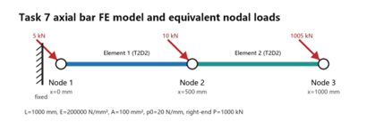
图 6-1 一维轴向杆两单元有限元模型及等效节点载荷示意图

6.1 控制方程与边界条件
将材料和几何参数统一为 N-mm 单位制：
$L=1000 mm, E=200000 N/mm^{2}, A=100 mm^{2}$ （6-1）
$p_{0}=20 N/mm, P=1.0×{10}^{6} N$ （6-2）
控制方程为：
$\frac{d}{dx}\left(EA\frac{du}{dx}\right)+p_{0}=0, 0<x<L$ （6-3）
由于 $E$ 和 $A$ 均为常数，可化为：
$EA\frac{d^{2}u}{dx^{2}}+p_{0}=0$ （6-4）
$\frac{d^{2}u}{dx^{2}}=-\frac{p_{0}}{EA}$ （6-5）
代入数值可得：
$EA=200000×100=2.0×{10}^{7} N$ （6-6）
$\frac{d^{2}u}{dx^{2}}=-1.0×{10}^{-6}$ （6-7）
边界条件为：
$u\left(0\right)=0$ （6-8）
$N\left(L\right)=P$ （6-9）
${\left.EA\frac{du}{dx}\right|}_{x=L}=P$ （6-10）

6.2 有限元离散信息
将杆划分为两个等长单元，节点数为三个：
$n_{e}=2, n_{n}=3$ （6-11）
$l_{e}=\frac{L}{2}=500 mm$ （6-12）
$x_{1}=0, x_{2}=500 mm, x_{3}=1000 mm$ （6-13）
总体节点位移向量为：
$\{q\}=\left\{\begin{matrix}u_{1} \\ u_{2} \\ u_{3}\end{matrix}\right\}, u_{1}=0$ （6-14）
单元刚度矩阵为：
$\left[k^{\left(e\right)}\right]=\frac{EA}{l_{e}}\left[\begin{matrix}1 & -1 \\ -1 & 1\end{matrix}\right]$ （6-15）
$\frac{EA}{l_{e}}=\frac{2.0×{10}^{7}}{500}=40000 N/mm$ （6-16）
$\left[k^{\left(e\right)}\right]=40000\left[\begin{matrix}1 & -1 \\ -1 & 1\end{matrix}\right]$ （6-17）
均布载荷对应的单元等效节点载荷向量为：
$\{f_{p}^{\left(e\right)}\}=\frac{p_{0}l_{e}}{2}\left\{\begin{matrix}1 \\ 1\end{matrix}\right\}$ （6-18）
式（6-12）至式（6-18）给出了两单元离散模型的基本信息，包括单元长度、节点坐标、单元连接关系以及整体节点位移向量。这些量是后续总体刚度矩阵组装的基础。
$\{f_{p}^{\left(e\right)}\}=\frac{20×500}{2}\left\{\begin{matrix}1 \\ 1\end{matrix}\right\}=\left\{\begin{matrix}5000 \\ 5000\end{matrix}\right\}N$ （6-19）

6.3 Galerkin 法求解过程
两个单元连接关系为 $e_{1}:$ 节点 1—节点 2，$e_{2}:$ 节点 2—节点 3。由两个单元刚度矩阵组装得到总体刚度矩阵：
$\left[K\right]=40000\left[\begin{matrix}1 & -1 & 0 \\ -1 & 2 & -1 \\ 0 & -1 & 1\end{matrix}\right]$ （6-20）
均布载荷组装后为：
$\{F_{p}\}=\left\{\begin{matrix}5000 \\ 10000 \\ 5000\end{matrix}\right\}N$ （6-21）
由式（6-19）至式（6-21）可知，左端节点位移已知，未知自由度主要集中在节点 2 和节点 3。通过施加该位移边界条件，可将整体方程约化为只含未知位移的方程组。
考虑右端集中力后，总体节点载荷向量为：
$\{F\}={\left\{\begin{matrix}5 & 10 & 1005\end{matrix}\right\}}^{T}kN$ （6-22）
整体有限元方程为：
$\left[K\right]\{q\}=\{F\}$ （6-23）
${\left[K\right]}_{num}\{q\}=\{F\}_{num}$ （6-24）
引入边界条件 $u_{1}=0$ 后，保留未知量 $u_{2}$、$u_{3}$，得到约化方程：
$\left[K_{r}\right]\{u_{r}\}=\{F_{r}\}$ （6-25）
式（6-22）至式（6-25）完成了单元刚度矩阵和总体刚度矩阵的组装过程。由于两个单元材料与长度相同，其单元刚度矩阵相同，区别只体现在组装位置上。
展开并化简可得：
$\left\{\begin{matrix}2u_{2}-u_{3}=0.25 \\ -u_{2}+u_{3}=25.125\end{matrix}\right.$ （6-26）
$u_{2}=25.375 mm, u_{3}=50.5 mm$ （6-27）
因此整体节点位移向量为：
$\{q\}=\left\{\begin{matrix}0 \\ 25.375 \\ 50.5\end{matrix}\right\}mm$ （6-28）
式（6-26）至式（6-28）给出了节点位移的求解过程。计算结果表明，右端节点位移最大，中间节点位移约为右端位移的一半，符合一维轴向受拉杆位移沿长度方向逐渐增大的规律。
$50.5 mm$如图 6-2 所示，Abaqus 后处理得到的节点位移变化趋势与理论计算结果一致。由图 6-2 可见，位移由固定端向右端线性增大，最大位移与式（6-28）的计算结果一致。
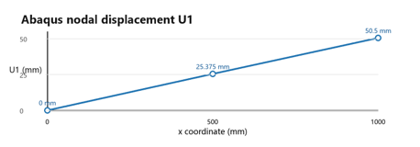
图 6-2 Abaqus 计算得到的节点轴向位移变化曲线

6.4 最小势能原理求解过程
对于一维轴向受力杆，总势能可写为：
$Π\left(u\right)=\frac{1}{2}\int_{0}^{L}{E}A{\left(\frac{du}{dx}\right)}^{2}dx-\int_{0}^{L}{p_{0}}u dx-Pu\left(L\right)$ （6-29）
将杆划分为两个线性单元后，单元势能为：
$Π^{\left(e\right)}=\frac{1}{2}q_{e}^{T}k_{e}q_{e}-q_{e}^{T}f_{e}$ （6-30）
总势能驻值条件为：
$\frac{∂Π}{∂u_{2}}=0, \frac{∂Π}{∂u_{3}}=0$ （6-31）
由式（6-31）同样可得到式（6-25）的约化方程，因此最小势能原理求得的节点位移结果与 Galerkin 法完全一致。

6.5 两种方法结果对比与 Abaqus 验证
图 6-3 至图 6-7 给出了 Abaqus 后处理结果。由图 6-3 可见，轴向位移从固定端向右端逐渐增大；由图 6-4 和图 6-5 可见，线性杆单元内应力与应变分布较为均匀，符合一维轴向受力特征；图 6-6 和图 6-7 分别用于说明右端集中力与左端支座反力的施加情况及平衡关系。
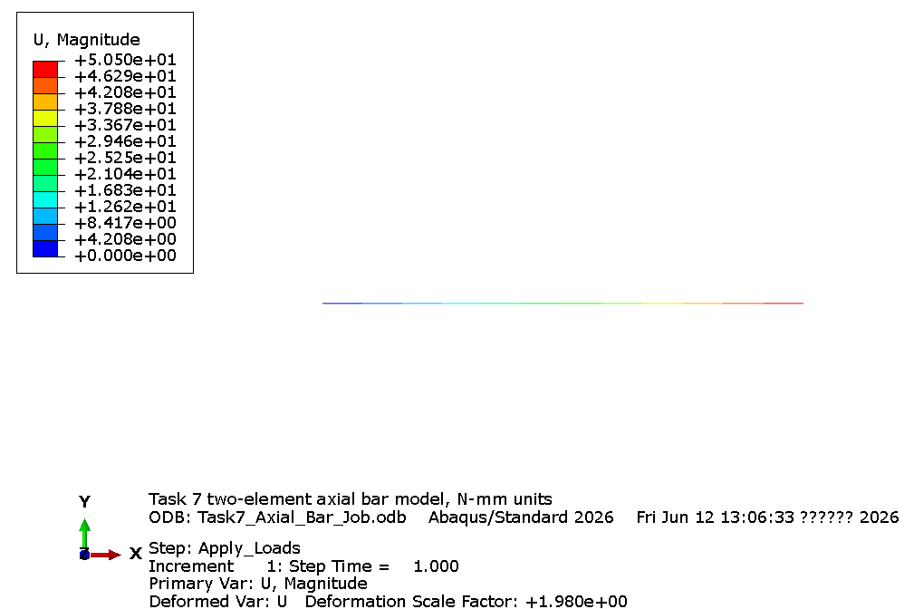
图 6-3 Abaqus 计算得到的轴向位移云图（U, Magnitude）
图 6-3 对应轴向位移云图，用于验证式（6-28）得到的节点位移结果；图 6-4 与图 6-5 分别对应等效应力和主应变分布，可用于判断有限元模型是否符合一维杆受力特征。
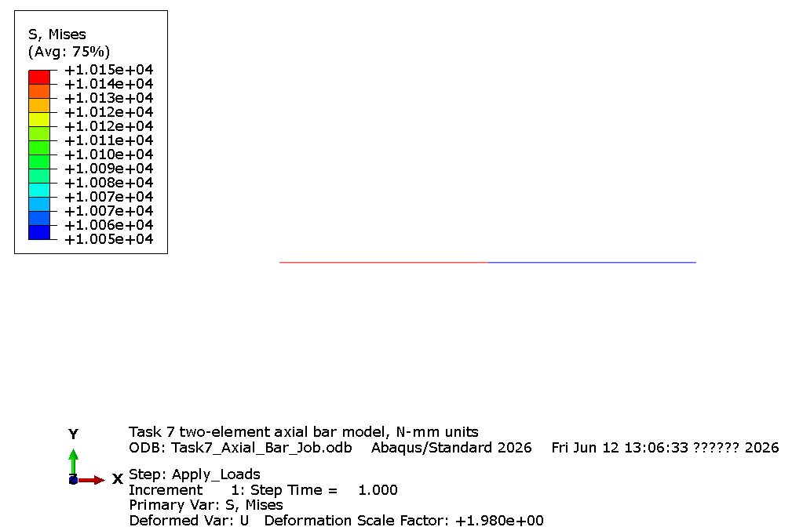
图 6-4 Abaqus 计算得到的等效应力云图（S, Mises）
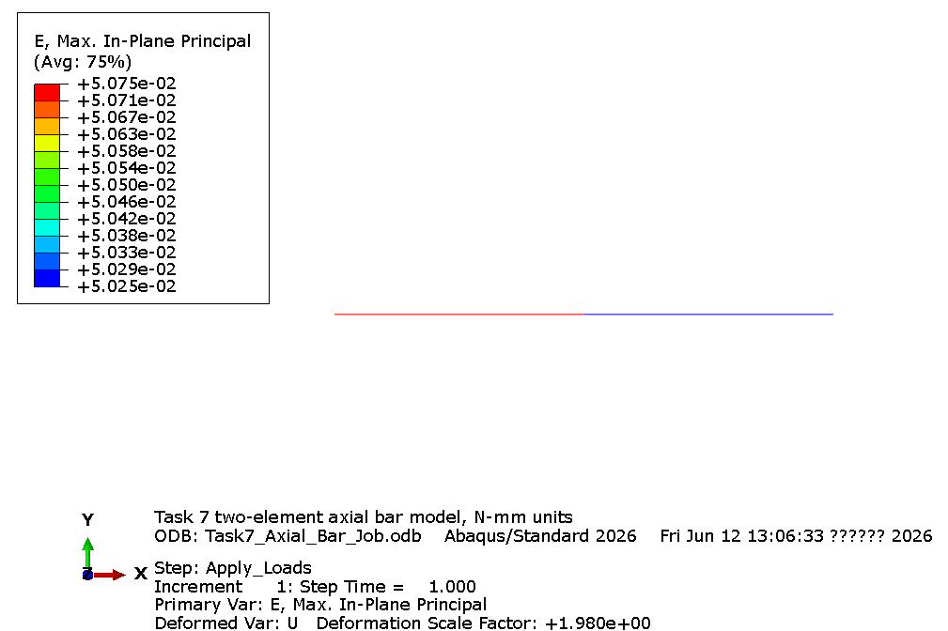
图 6-5 Abaqus 计算得到的最大面内主应变分布
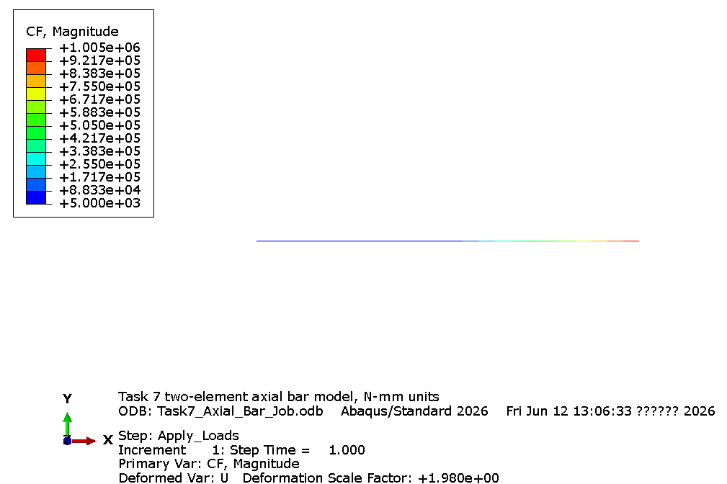
图 6-6 Abaqus 右端集中力载荷分布（CF, Magnitude）
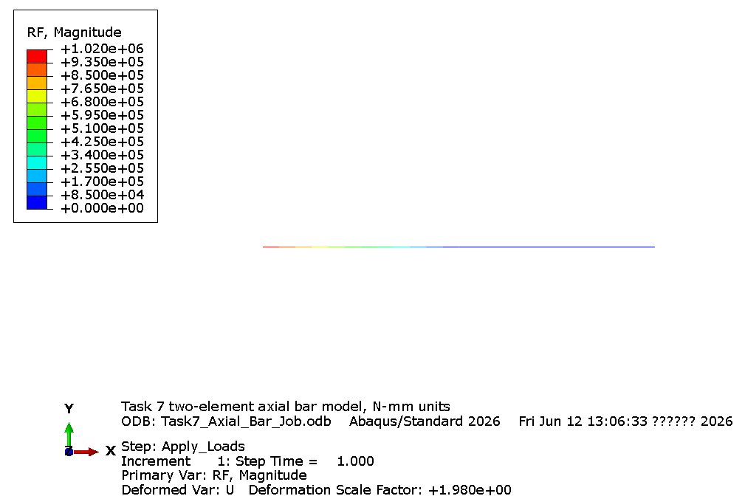
图 6-7 Abaqus 左端支座反力分布（RF, Magnitude）
Galerkin 法从控制微分方程出发，通过加权残值积分建立弱形式；最小势能原理从能量泛函出发，通过总势能驻值条件建立有限元方程。两种方法最终得到相同的有限元方程和节点位移结果。Abaqus 后处理结果进一步验证了位移、应力和载荷边界设置的合理性。

7 Euler-Bernoulli 梁问题扩展
设 Euler-Bernoulli 梁的横向位移为 $w\left(x\right)$，分布载荷为 $q\left(x\right)$。在小挠度、线弹性和截面保持平面的假设下，梁弯曲问题可由四阶控制微分方程描述。

7.1 梁弯曲控制方程
Euler-Bernoulli 梁的控制方程为：
$\frac{d^{2}}{dx^{2}}\left(EI\frac{d^{2}w}{dx^{2}}\right)=q\left(x\right)$ （7-1）
若 $EI$ 为常数，则式（7-1）可化为：
$EI\frac{d^{4}w}{dx^{4}}=q\left(x\right)$ （7-2）
式（7-1）和式（7-2）表明，Euler-Bernoulli 梁弯曲问题属于四阶微分方程问题。因此，梁单元插值函数不仅要保证位移连续，还应保证转角连续。

7.2 杆问题与梁问题比较
轴向杆问题的控制方程为二阶微分方程，单元节点通常只包含轴向位移自由度；梁弯曲问题的控制方程为四阶微分方程，单元节点通常包含横向位移和截面转角自由度。二节点 Euler-Bernoulli 梁单元的节点位移向量可写为：
$\{q^{\left(e\right)}\}={\left\{\begin{matrix}w_{i} & θ_{i} & w_{j} & θ_{j}\end{matrix}\right\}}^{T}$ （7-3）
由于梁弯曲问题不仅要求位移连续，还要求转角连续，因此梁单元通常采用三次 Hermite 插值函数，而不是一维杆单元中的线性插值函数。

7.3 梁弯曲问题的总势能表达式
梁弯曲问题的总势能由弯曲应变能和外载荷势能组成，其中 $κ=w″$ 表示梁的曲率：
$Π\left(w\right)=\frac{1}{2}∫EIκ^{2}dx-∫qw dx$ （7-4）
式（7-4）与杆问题的总势能表达式形式相似，但梁问题的应变能由曲率项决定，因此其有限元离散对形函数阶次和连续性要求更高。
通过对式（7-4）取驻值，同样可以得到梁单元的有限元控制方程。该过程说明，杆问题和梁问题虽然自由度与插值函数不同，但都可纳入有限元弱形式或变分形式的统一框架。

8 结论

8.1 有限元建模路径总结
有限元建模的一般路径可概括为：连续体对象建模、建立控制微分方程、构造弱形式或变分形式、选取形函数进行有限元离散、推导单元刚度方程、总体组装并引入边界条件，最后求解节点位移和相关物理量。

8.2 主要结论
本文从强形式、弱形式和能量原理三个角度分析了一维杆单元有限元方程的建立过程。结果表明，Galerkin 法和最小势能原理虽然出发点不同，但在相同插值函数、本构关系和边界条件下，可以得到相同的杆单元有限元方程。数值算例中，Galerkin 法和最小势能原理均得到 $u_{2}=25.375 mm$、$u_{3}=50.5 mm$ 的节点位移结果，与 Abaqus 后处理结果一致。

8.3 方法讨论
从理论理解角度看，强形式到弱形式的转化是有限元推导中的关键步骤。通过加权残值处理和分部积分，可以将连续体微分方程转化为适合有限元离散的积分形式，并将位移插值、应变矩阵和单元刚度矩阵联系起来。与轴向杆问题相比，Euler-Bernoulli 梁问题的控制方程阶数更高，对插值函数连续性的要求也更高，因此需要采用包含转角自由度的梁单元形式。
参考文献
[1] Zienkiewicz O. C., Taylor R. L., Zhu J. Z. The Finite Element Method: Its Basis and Fundamentals. 7th ed. Oxford: Butterworth-Heinemann, 2013.
[2] Bathe K. J. Finite Element Procedures. Englewood Cliffs: Prentice Hall, 1996.

